[Entrez ici le titre du message]

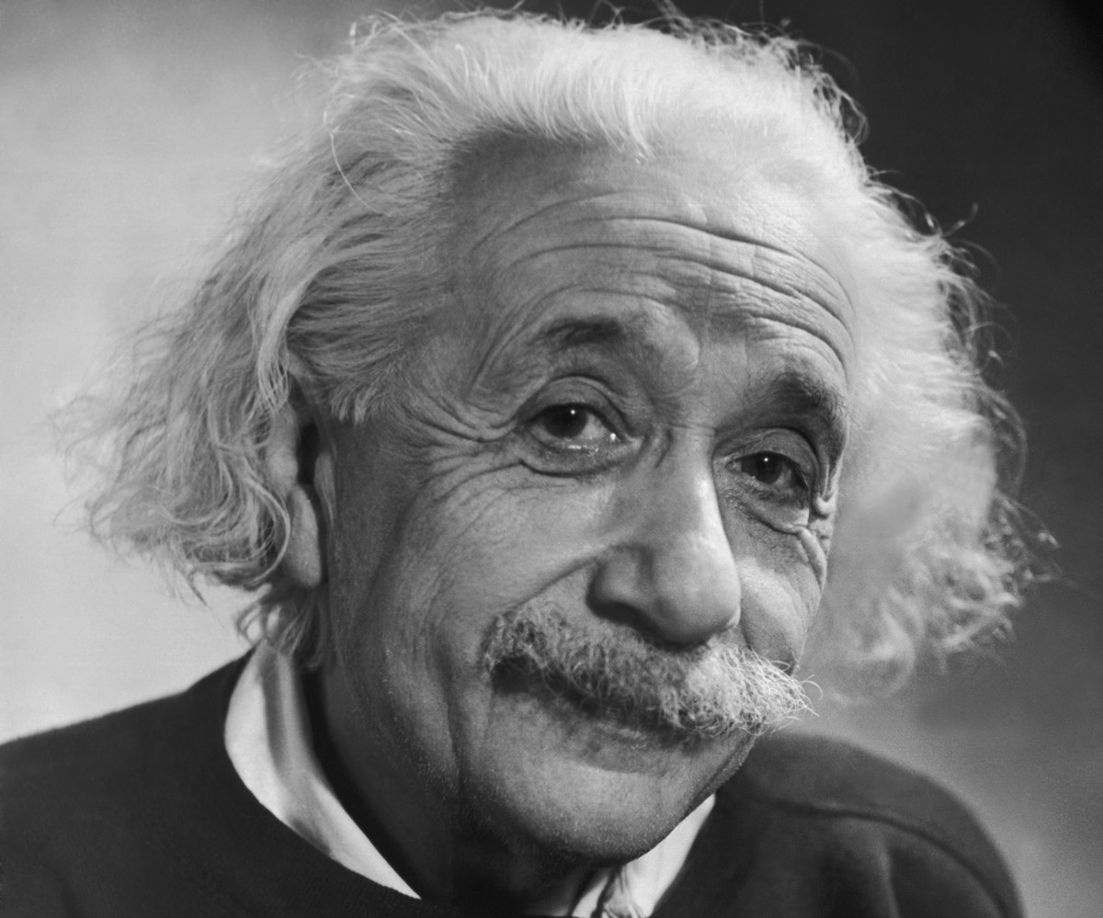

Albert Einstein
Physiker
Geboren 14.03.1879, Ulm
Gestorben 18.04.1955, Princeton (New Jersey)
"Gott würfelt nicht": Albert Einstein, der fest an die Gesetzmäßigkeit der Natur glaubte, war der bedeutendste Physiker des 20. Jahrhunderts. Er entwickelte die spezielle und die allgemeine Relativitätstheorie und ebnete mit der Lichtquantenhypothese den Weg für die Quantenphysik.

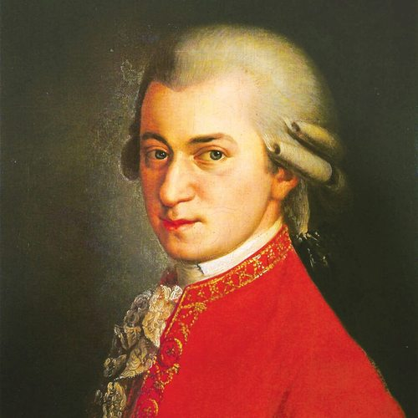
Wolfgang Amadeus Mozart
Komponist
Geboren 27.01.1756, Salzburg
Gestorben 05.12.1791, Wien
Seit dem Kinofilm "Amadeus" hat man ihn bildlich vor Augen: Wolfgang Amadeus Mozart - Kindskopf und Genie in einem - steht für das uneingeschränkt Schöne in der Musik. Doch was man damals wie heute als so überaus "schön" empfand, war kein Produkt des Zufalls.

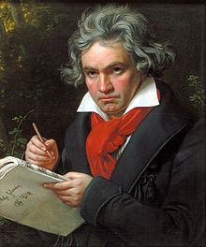
Ludwig van Beethoven
Komponist
Getauft 17.12.1770, Bonn
Gestorben 26.03.1827, Wien
Wer nach den bedeutendsten Musikern aller Zeiten gefragt wird, wird an Ludwig van Beethoven kaum vorbeikommen. Für viele gilt Beethoven gar als der Superstar der klassischen Musik - seine Popularität ist nach wie vor ungebrochen.

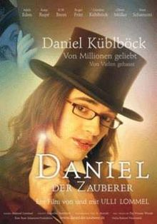
Daniel Küblböck
"Superstar"
Geboren 27.08.1985, Hutthurm (bei Passau)
Daniel Küblböck belegte bei der ersten Staffel des Wettbewerbes "Deutschland sucht den Superstar" zwar nur den dritten Platz, dennoch gilt er als der heimliche Gewinner. In der Öffentlichkeit wird er zudem als Beispiel gesehen, wie Massenmedien Stars "machen" können.

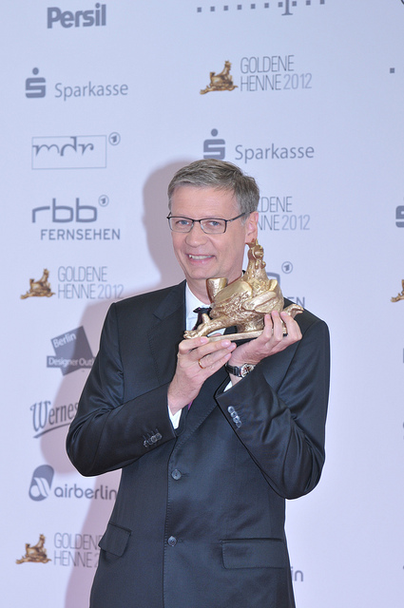

Günther Jauch
Fernsehmoderator
Geboren 13.07.1956, Münster
Günther Jauch zählt als Moderator zahlreicher TV-Sendungen zu den beliebtesten Persönlichkeiten im deutschen Fernsehen. Es ist vor allem sein jugendlicher Charme, mit dem er das Publikum in Gameshows, Sportsendungen und TV-Magazinen für sich einnimmt.

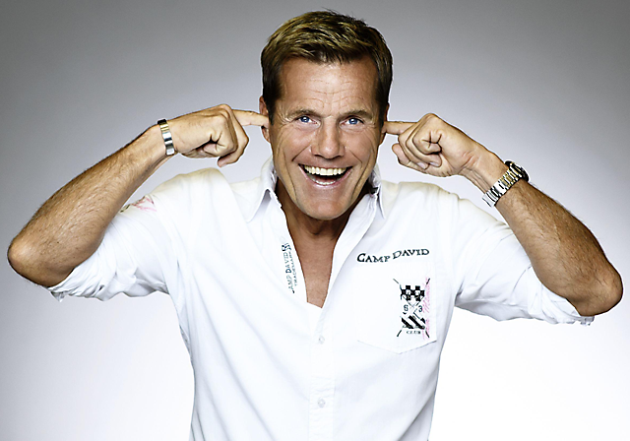

Dieter Bohlen
Musiker und Musikproduzent
Geboren 07.02.1954, Berne (Kreis Wesermarsch)
Ob als Interpret oder Produzent - im Musikbusiness ist Dieter Bohlen einer der erfolgreichsten Deutschen überhaupt. Sein Duo "Modern Talking" war geradezu abonniert auf Gold- und Platinplatten. In den Medien ist das Privatleben des Künstlers jedoch präsenter als seine Musik.

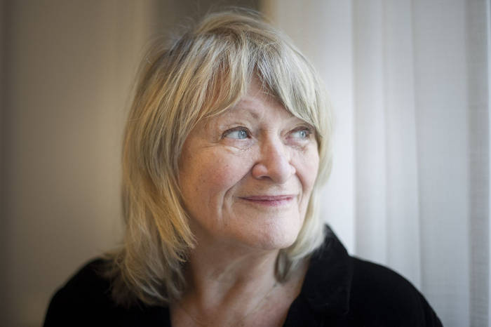

Alice Schwarzer
Journalistin und Feministin
Geboren 03.12.1942, Wuppertal
Alice Schwarzer ist Deutschlands bekannteste Feministin. Bis heute provoziert, diskutiert und demonstriert sie unermüdlich für die Sache der Frau. Die politische Debatte zu Fragen der Gleichberechtigung hat sie seit den 70er Jahren entscheidend mitbestimmt.

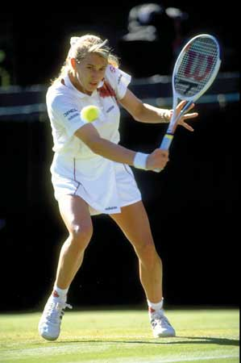

Stefanie ("Steffi") Graf
Tennisspielerin
Geboren 14.06.1969, Mannheim
Sie ist als erfolgreichste Tennisspielerin aller Zeiten in die Sportgeschichte eingegangen: Steffi Graf hat alles gewonnen, was es im Tennis zu gewinnen gibt. Für diese Leistung wurde sie 1999 in Wien zur "Sportlerin des Jahrhunderts" gewählt.

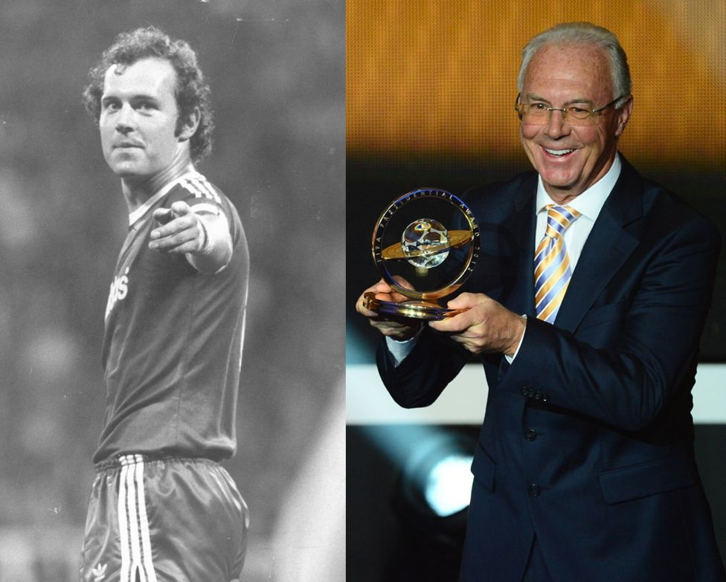

Franz Beckenbauer
Fußballspieler und -trainer
Geboren 11.09.1945, München
Ein Pressefoto, das den jungen Franz Beckenbauer neben einer Büste des österreichischen Kaisers Franz Joseph zeigte, ist schuld daran, dass im deutschen Fußball die Monarchie ausgerufen wurde. Ob als Spieler, Trainer, Geschäftsmann oder Manager - im Reich von "Kaiser Franz" scheint die Sonne niemals unterzugehen.

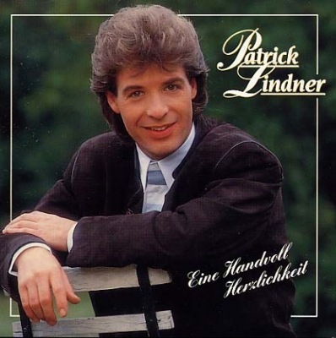

Patrick Lindner
(eigentlich Friedrich Günther Raab)
Sänger
Geboren 27.09.1960, München
In der deutschen Volksmusikszene ist Patrick Lindner ein Star. Aber nicht nur als volkstümlicher Schlagersänger, auch als TV-Moderator, Entertainer und Schauspieler hat er sich einen Namen gemacht.

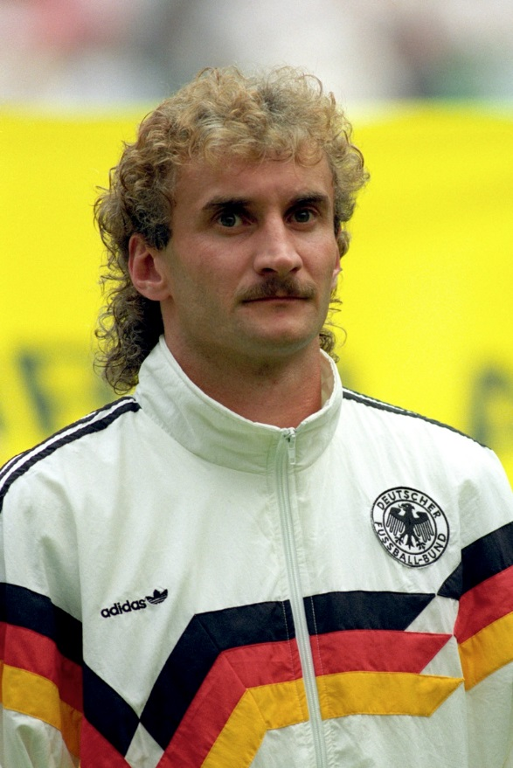

Rudi Völler
Fußballspieler und -trainer
Geboren 13.04.1960, Hanau
"Ruuudiiiiiiiii": Nur wenige deutsche Fußballspieler sind ähnlich populär wie Rudi Völler. Der trickreiche, unermüdliche Stürmer war Mitglied der Weltmeisterelf von 1990, in der Rolle des Teamchefs der deutschen Nationalmannschaft erzielte er bei der Weltmeisterschaft 2002 einen weiteren sensationellen Erfolg.

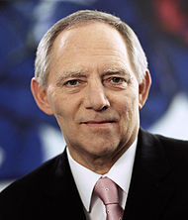

Wolfgang Apel
Tierschützer
Geboren 10.05.1951, Bremen
Wolfgang Apels unermüdlicher Einsatz für Tiere währt schon mehr als ein Vierteljahrhundert. Als Präsident des Deutschen Tierschutzbundes kämpft er gegen Tiertransporte, gegen Forschung an Affen und Massentierhaltung - und das mit Erfolg.

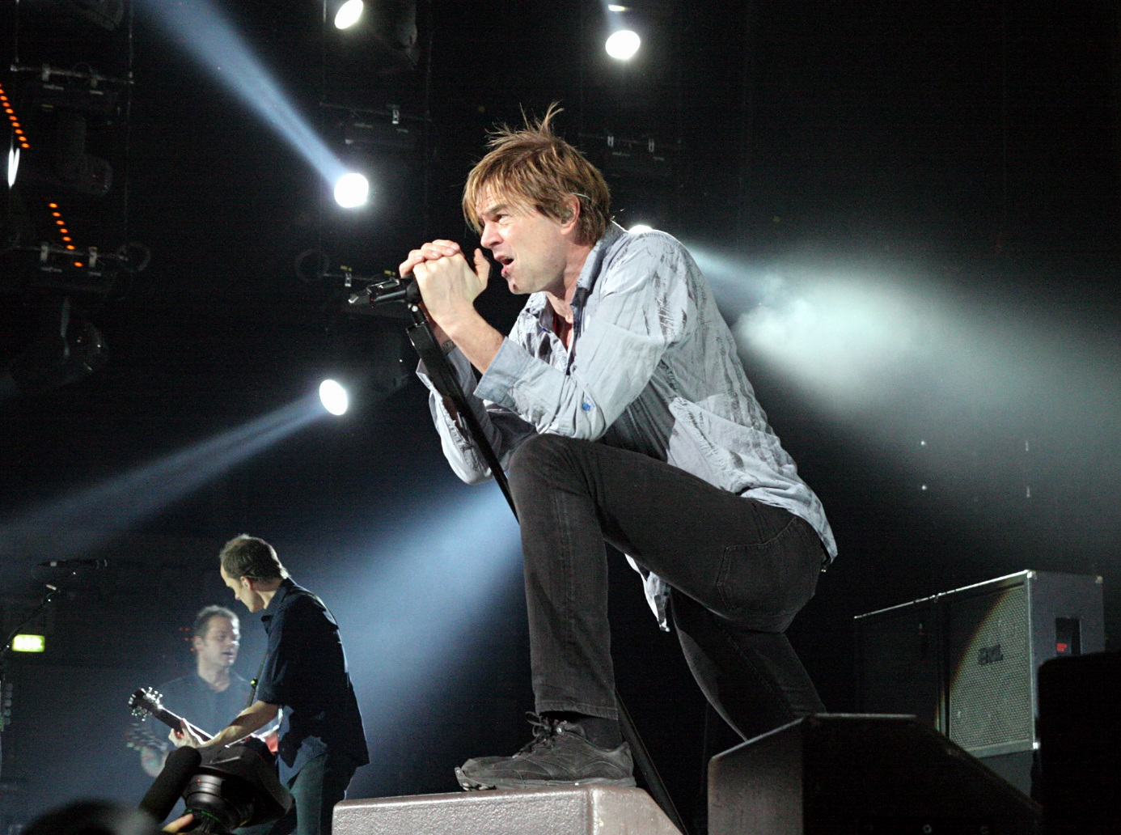
Campino
Sänger
Geboren 22.06.1962, Düsseldorf
"Der Große Campino" - heute geht der an große Zauberer erinnernde Name für die Leitfigur des deutschen Punkrocks ganz flüssig über die Lippen. Doch Ende der 70er Jahre, als sich der Punksänger Andreas Frege mit diesem Künstlernamen auf die ersten Clubbühnen stellte, war er wohl der Letzte, der an den Zauber wirklich glaubte.

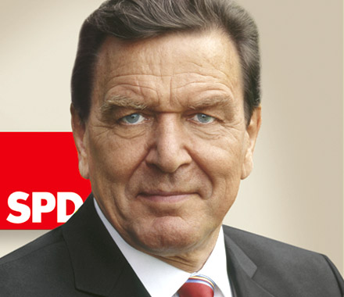

Gerhard Schröder
Politiker
Geboren 07.04.1944, Mossenberg (heute zu Blomberg)
Kein deutscher Politiker präsentiert sich gegenwärtig im Fernsehen so geschickt wie der "Medienkanzler" Gerhard Schröder. Seit 1998 steht er einem rot-grünen Kabinett vor, der ersten "linken" Regierung der Bundesrepublik Deutschland, in der die "Generation der 68er" das Sagen hat.

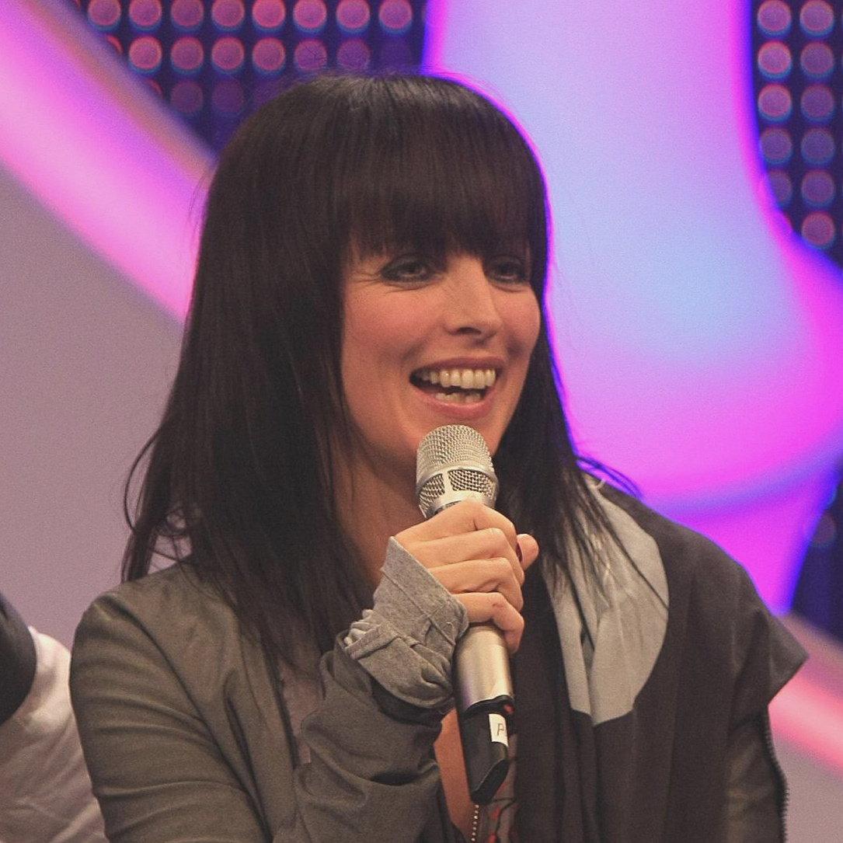

Nena
Sängerin
Geboren 24.03.1960, Hagen
Auch die 80er Jahre hatten ein deutsches Fräuleinwunder. Es trug kurze Röcke, die Haare fransig und den kessen Namen Nena. Und es zeigte der Musikindustrie selbst in den USA und Großbritannien, wie hoch man mit 99 Luftballons steigen kann.

